附件1

专项职业能力考核项目开发申报表

申报单位（盖章）： 申报时间： 年 月 日

|  |  |  |  |  |  |  |
| --- | --- | --- | --- | --- | --- | --- |
| 专项职业  能力名称 |  | | | | | |
| 申报单位  基本情况 | 单位名称 | |  | | | |
| 单位性质 | |  | | | |
| 法人证书统一代码 | |  | | | |
| 联系人 |  | | 电话 | |  | |
| 主要开发  专家情况  （不少于3人） | 姓名 | 工作单位 | | | | 职务（职称） |
|  |  | | | |  |
|  |  | | | |  |
|  |  | | | |  |
|  |  | | | |  |
| 专家编审意见 | 签名： | | | | | |
| 本单位严格遵守保密制度，独立完成本项目开发工作。不以任何形式向任何人透露、暗示与项目开发有关的内容，开发成果版权归湖南省人力资源和社会保障厅所有。  本申报表格填写信息真实合法有效。  法人签名： | | | | | | |
| 市州人社局鉴定中心意见（盖章） | | | | 省人社厅鉴定中心意见（盖章） | | |

注：申请单位按要求填写本表格，并提交下列材料

1. 加盖公章的组织机构代码证（或事业单位法人证书、企业法人营业执照、社

会团体法人登记证书）复印件；

2、开发专家情况表；

3、专项职业能力考核规范；

4、专项职业能力考核项目开发可行性分析报告。

附件2

|  |  |  |  |  |  |  |  |  |
| --- | --- | --- | --- | --- | --- | --- | --- | --- |
| 姓名 |  | | 性别 |  | 身份证号 |  | | 照片  （或电子照片） |
| 学历 |  | | 专业 |  | 手机号码 |  | |
| 专业技术职称及专业领域 | | | |  | | | |
| 职业资格（等级）证书 | | | |  | | | |
| 工作单位 | |  | | | | 职务 |  | |
| 工  作  简  历 | |  | | | | | | |
| 有何专长  业绩成果  （相关材料  可另附） | |  | | | | | | |
| 本人严格遵守保密制度，不复制、不遗漏、不擅自输出、分发资源；不以任何形式向任何人透露、暗示与项目开发有关的内容。  本人承诺所填写信息真实有效。  签名： | | | | | | | | |

专项职业能力考核项目开发专家情况表

附件3

专项职业能力考核项目开发流程（通用项目）

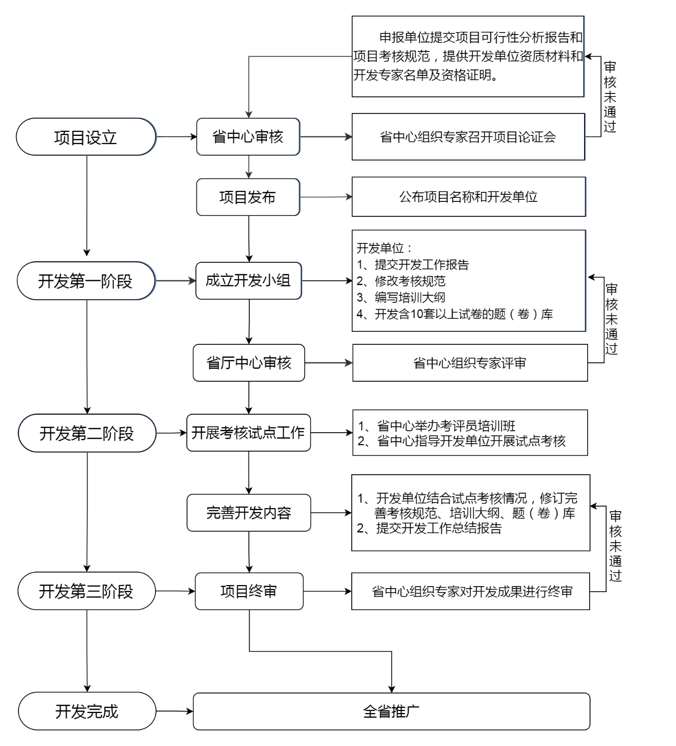

附件4

专项职业能力考核项目开发流程（特色项目）

